LAPORAN AKHIR
PEMETAAN PERUBAHAN VEGETASI KOTA PADANG PANJANG 2024-2025



DISUSUN OLEH:
DAFFA PRATAMA PUTRA| 1232712004
M. FADHILAH YANWAR K. | 1232712001

PROGRAM STUDI SISTEM INFORMASI
FAKULTAS TEKNIK DAN ILMU KOMPUTER
UNIVERSITAS BAKRIE
2026
- PENDAHULUAN
1.1 Lokasi dan objek target
Secara geografis Kota Padang Panjang merupakan salah satu kota administratif pada Provinsi Sumatera yang terletak pada kawasan dataran tinggi, tepatnya berada di jalur silang perbukitan antara Gunung Marapi, Gunung Singgalang, dan Gunung Tandikat (BPS Kota Padang, 2024). Kota Padang Panjang berada pada ketinggian rata-rata 650 sampai 850 mdpl. Kota Padang Panjang memiliki karakteristik iklim mikro yang cenderung basah dengan curah huujan yang relatif tinggi sepanjang tahun. Kota Padang Panjang memiliki kondisi topografi yang bergelombang dan berlereng. Hal ini menunjukkan bahwa Kota Padang Panjang memiliki posisi ekologis yang sangat vital, terutama sebagai kawasan tangkapan air yang dapat menyokong hidrologis bagi daerah-daerah dataran rendah di sekitarnya (Wahyu & Subiyanto, 2020).
Pada penelitian ini, objek target utama yang akan dianalisis merupakan total tutupan vegetasi dan sebaran ruang terbuka hijau (RTH) yang berada dalam batas adminstratif Kota Padang Panjang. Tutupan vegetasi pada wilayah ini merupakan hal penting yang perlu dianalisis, karena mencakup fungsi ekologis sebagai pengontrol erosi pada lahan berlereng curam, penjaga stabilitas suhu udara makro, serta sebagai habitat keanekaragaman hayati (Sari & Prakoso, 2021). Namun, seiringnya pembangunan fisik dan pertumbuhan aktivitas penduduk, terdapat berbagai ancaman bagi RTH pada daerah perkotaan dialokasikan (Prasetyo & Buchori, 2022). Oleh karena itu, inventarisasi dan pemantauan dinamika vegetasi secara berkala diperlukan. Hal ini untuk memastikan pembangunan kota tetap berbasis pada prinsip keberlanjutan lingkungan.
1.2 Rumusan masalah
Laporan ini bertujuan untuk menjawab permasalahan mengenai bagaimanakah tren dan persebaran spasial dari dinamika tutupan vegetasi di Kota Padang Panjang pada tahun 2024 sampai 2025 serta seberapa tinggi tingkat akurasi dan keandalan algoritma machine learning random forest dalam memetakan tutupan vegetasi tersebut dengan basis data citra satelit sentinel-2.
- METODOLOGI
2.1 Sumber data
Data spasial pada proyek ini memanfaatkan citra satelit optik dari sentinel-2 surface reflectance (SR) harmonized yang diakses melalui Google Earth Engine. Pemilihan sensor sentinel-2 sangat ideal untuk skala perkotaan karena terdapat keunggulan resolusi spasialnya yang mencapai ketelitian hingga 10 meter (European Space Agency, 2021). Penggunaan surface reflecance memiliki tahap koreksi atmosferik standar dalam mereduksi distorsi spektral objek di permukaan bumi (Phiri et al., 2020). Sementara itu, periode analisis tahun 2024 dan 2025 ditujunkan dalam menangkap dinamika perubahan tutupan lahan jangka pendek terbaru secara aktual (Wahyudi & Subiyanto, 2020).
2.2 Band, indeks vegetasi, dan ground truth
Ekstrasi fitur vegetasi perkotaan mengintegrasikan kombinasi band spektral utama yaitu sentinel-2, khususnya pada kanal Red, Green, Blue, dan Near-Infrared atau NIR (European Space Agency, 2021). Penggunaan kanal spektral inframerah memiliki tingkat sensitivtas yang sangat tinggi terhadap kerapatan klorofil dalam vegetasi sehingga dapat memudahkan pemisahan objek vegetasi dari objek non-vegetasi (Phiri et al., 2020). Ground truth dikumpulkan yang didapatkan melalui interpretasi visual citra resolusi tinggi secara langsung pada wilayah studi. Validasi tersebut dilakukan sehingga hasil yang didapatkan dapat mewakilkan karakteristik spasial dari setiap tutupan lahan.
2.3 Keputusan model klasifikasi dan validasi
Klasifikasi tutupan lahan menerapkan algoritma random forest yang dikonfigurasikan menggunakan parameter 100 pohon (Gorelick et al., 2017). Keputusan dalam klasifikasi ini unggul dalam menangani data multispektoral yang kompleks tanpa mengalami kendala overfitting (Belgiu, 2016). Selain itu, algoritma ini memiliki efisiensi komputasi yang sangat cepat ketika running (Gorelick et al., 2017). Dalam pengujian model digunakan perbandingan data 70:30, 70% merupakan data training sedangkan 30% merupakan data testing.
- EVALUASI MODEL DAN HASIL KLASIFIKASI
3.1 Evaluasi performa model (Metrik APRF)
Berdasarkan hasil kalkulasi matriks evaluasi pada sistem, model klasifikasi yang dihasilkan menghasilkan performa yang sangat tinggi, dengan nilai akurasi mencapai 98,37% dan nilai F-1 sebesar 98,51%. Dalam pemetaan tematik berbasis citra satelit perkotaan, capaian akurasi di atas 85% dikategorikan memadai dan valid untuk analisis kewilayahan (Phiri et al., 2020). Oleh karena itu, hasil evluasi model yang dihasilkan membuktikan bahwa integrasi prediktor spektral cittra sentiner-2 dengan algoritma random forest sangat optimal. Tingginya nilai F-1 score menunjukkan bahwa model yang dihasilkan memiliki tingkat kesalahan prediksi yang sangat minim. Hal ini menunjukkan bahwa model yang dihasilkan dapat membedakan spektral vegetasi aktif dari objek non-vegetasi pada wilayah tinggi.
3.2 Hasil klasifikasi luas vegetasi tahunan
Berdasarkan area kajian pada batas administratif Kota Padang Panjang yang memiliki total luas 2.102,89 ha, terdapat hasil ekstrasi hasil luasan tutupan vegetasi tahunan. Peta tematik yang dihasilkan menunjukkan hasil luasan yang dinamis pada dua periode pengamatan:
- Tahun 2024: luas vegetasi seluas 1.362,58 ha atau sekitar 64,79% dari total luas area kajian
- Tahun 2025: luas vegetasi seluas 1.491,82 ha atau sekitar 70,49% dari total luas area kajian
Tingginya persentase tutupan lahan hijau yang di atas 60% pada kedua periode tahun tersebut menunjukkan bahwa Kota Padang Panjang masih mempertahankan fungsi ekologis kawasannya. Jika dilihat berdasarkan proporsi tahun 2024 dan tahun 2025 mayoritas wilayah Padang Panjang masih diselimuti oleh vegetasi rapat, baik berupa hutan sekunder, perkebunan rakyat, maupun vegetasi perkotaan. Are non-vegetasi hanya menyusun sisa persentase luasan yaitu sekitar 35,21% pada tahun 2024 dan berkurang menjadi 29,06% pada tahun 2025. Perubahan angka ini mencerminkan adanya transisi lanskap yang dinamis dalam periode waktu satu tahun. Peningkatan luasan vegetasi ini dapat dijadikan sebagai indikator awal bahwa kebijakan proteksi kawasan hijau berjalan beriringan denga proses suksesi alama vegetasi lokal (Wahyudi & Subiyanto, 2020). Data luasan tahunan ini akan dijadikan sebagai landasan utama dalam menganalisis arah dinamika spasial lanskap kota pada tahapan analisis berikutnya.
- ANALISIS PERUBAHAN
4.1 Dinamika spasial perubahan lahan
Dalam menganalisis dinamika spasial perubahan lahan pada proyek ini menerapkan metode perbandingan pasca-klasifikasi untuk melacak interaksi spasial dan arah konversi lahan secara multi-temporal dari tahun 2024 sampai 2025. Berdasarkan perhitungan tersebut, dinamika perubahan vegetasi dikelompokkan menjadi dua komponen utama, yaitu pertambahan dan pengurangan. Hasil perhitungan spasial yang diperoleh adalah sebagai berikut:
- Pertambahan vegetasi memberikan luasan sebesar +176,76 ha
- Pengurangan vegetasi sebesar -47,52 ha
Hal tersebut menunjukkan bahwa Kota Padang panjang mengalami perubahan bersih vegetasi yang bernilai positif yang sebesat +129,24 ha atau sekitar +9,49% dalam pertumbuhan luasan daerah hijau dari awal tahun 2024. Dinamika ini menunjukkan bahwa lanskap Kota Padang Panjang sangat aktif bergerak. Adanya area gain yang mendominasi menunjukkan adalanya pemulihan lahan, sedangkan area loss yang minimal membuktikan bahwa ekspansi area terbangun masih berjalan namun terkontrol di bawah koridor perencanaan wilayah yang baik (Praestyo & Buchori, 2022). Maka dari itu ekosistem perkotaan di Kota Padang Panjang tidak sedang berada dalam fase deforestasi atau kerusakan lingkungan yang mengkhawatirkan (Sari & Prakoso, 2021).
4.2 Interpretasi spasial
Analisis spasial yang sudah dilakukan menunjukkan tren pemulihan lanskap hijau yang sangat baik di Kota Padang Panjang. Jika ditinjau berdasarkan distribusi geografis, klaster berwarna biru (gain) terlihat mendominasi kawasan berlereng di pinggiran kota dan area perbukitan. Hal ini menunjukkan bahwa fenomena pertambahan ini sebagai dampak positif dari efektivitas implementasi kebijakan target ruang terbuka hijau oleh pemerintah daerah, serta adanya regulasi zonasi yang dapat menjawa wilayah penyangga dataran tinggi dari alih fungsi lahan yang masif. Selain itu, kondisi iklim mikro Padang Panjang yang basah dengan curah hujan tinggi dapat memicu regenerasi alamiah dan suksesi vegetasi sekunder pada lahan-lahan yang tidak digunakan (Wahyudi & Subiyanto, 2020).
Sedangkan sebaran piksel berwarna merah (loss) terfragmentasi polanya secara acak, terutama pada area yang berdekekatan dengan pusat aktivitas perkotaan dan pemukiman utama. Fenomena pengurangn ini menunjukkan adanya efek urbanisasi berupa konversi vegertasi skala kecil untuk pembaungan infrastruktut fisik, perluasan bangunan, atau fasilitas publik. Meskipun hasil akumulasi nilai loss ini hanya sedikit, apabila konversi lahan hijau skala kecil ini terus dilakukan tanpa adanya kewajiban dalam menanam kembali maka risiko penurunan kapasitas infilitrasi air hujan yang dapat menyebabkan banjir serta timbulnya efek panas pada area perkotaan yang dapat memicu kekeringan di area perkotaan dapat meningkat seiring berjalannya waktu.
- PENUTUP
5.1 Keterbatasan penelitian
Penelitian spasial berbasis komputasi ini memiliki keterbatasan teknis dari spesifikasi gemetris citra. Karakteristik resolusi spasial satelit senitenl-2 membatasi proses klasifikasi (European Space Agency 2021). Sehingga elemen vegetasi mikro perkotaan seperti pohon peneduh di pinggir jalan tidak dapat terekam sebagai vegetasi murni (Phiri et al., 2020). Selain itu, letak geografis wilayah studi yang berada pada dataran tinggi menyebabkan tingginya frekuensi gangguan tutupan awan (Runtunuwu et al., 2021). Meskipun telah dilakukan pembersihan awan menggunakan cloud masking, potensi noise spektral akibat efek bayangan awan tipis tetap dapat memngaruhi nilai reflektansi objek (Gorelick et al., 2017).
5.2 Kesimpulan
Berdasarkan hasil pemrosesan data, pengujian model machine learning dan analisis spasial yang telah dilakukan dalam proyek ini, ditarik beberapa kesimpuulan sebagai berikut:
- Implementasi algoritma random forest dengan parameter konfigurasi 100 pohon pada citra satelit sentinel-2 SR Harmonized terbukti presisi untuk pemetaan tutupan lahan di wilayah dataran tinggi, dengan nilai akurasi 98,37% dan nilai F1-Score 98,51%.
- Selama periode tahun 2024 hingga 2025, ekosistem tutupan vegetasi di Kota Pandang Panjang menunjukkan tren perkembangan lanskap yang positif. Luasan vegetasi mengalami peningkatan dari 1.362,58 ha pada tahun 2024 menjadi 1.491,82 ha pada tahun 2025.
- Analisis deteksi perubahan lahan perkotaan terdapat komponen pertambahan vegetasi sebesar +176,76 ha yang mendominasi kawasan perbukitan dan pinggiran kota, hal ini merupakan dampak positif adanya efketivitas pengawasan zonasi ruang hijau dan proses sukses alami. Sebaliknya, komponen pengurangan vegetasi sebesar -47,52 ha yang berada di dekat pusat aktivitias pemukiman. Kota Padang Panjang menunjukkan adanya perubahan net change positif sebesar +129,24 ha, yang menunjukkan bahwa laju pemulihan lingkungan berjalan jauh lebih cepat dibandingkan dengan laju degradasinya akibat urbanisasi.
5.3 Tautan lampiran
Seluruh sumber komputas, skrip pemrosesan data spasial, dan aplikasi peta interaktif dapat diakses publik melalui tautan berikut:
- Repositori kode & data (GitHub): https://github.com/DxFaa/SpatialPadangPanjang.git
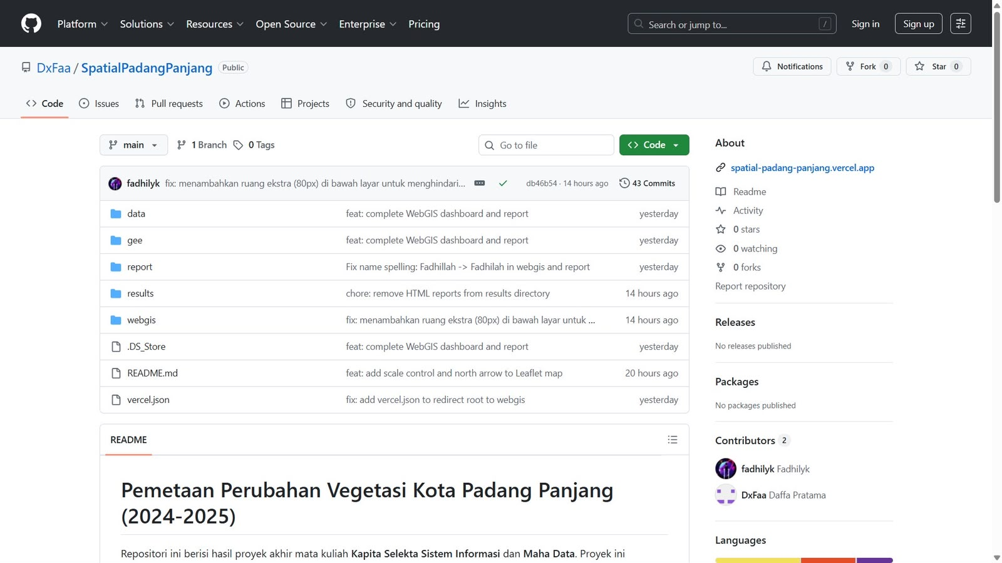
- Aplikasi dashboard interaktif (WebGIS): https://spatial-padang-panjang.vercel.app/webgis/index.html#
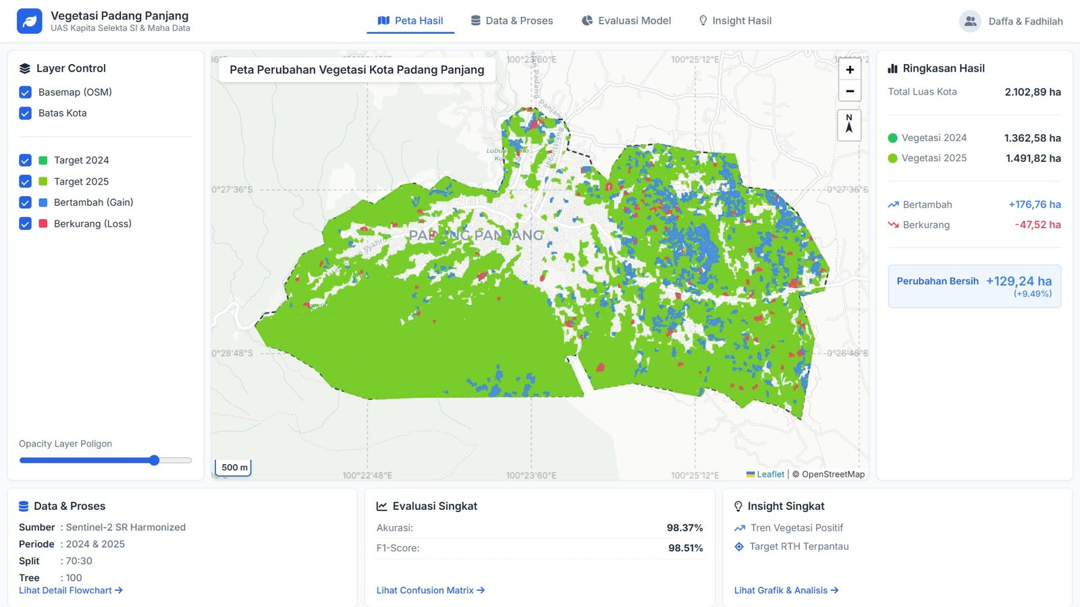
- DAFTAR PUSTAKA
​Badan Pusat Statistik Kota Padang Panjang. (2024). Kota Padang Panjang Dalam
Angka 2024. BPS Kota Padang Panjang.
​Belgiu, M., & Drăguţ, L. (2016). Random forest in remote sensing: A review of
applications and future directions. ISPRS Journal of Photogrammetry and
Remote Sensing, 114, 24–31. https://doi.org/10.1016/j.isprsjprs.2016.01.011
​European Space Agency. (2021). Sentinel-2 User Handbook (Standard Issue 1.5).
ESA Publication.
​Gorelick, N., Hancher, M., Dixon, M., Ilyushchenko, S., Thau, D., & Moore, R.
(2017). Google Earth Engine: Planetary-scale geospatial analysis for everyone.
Remote Sensing of Environment, 202, 18–27.
https://doi.org/10.1016/j.rse.2017.05.010
​Phiri, D., Simwanda, M., Salekin, S., Nyirenda, V. R., Murayama, Y., & Ranagalage,
M. (2020). Sentinel-2 data for land cover/use mapping: A review. Remote Sensing, 12(14), 2291. https://doi.org/10.3390/rs12142291
​Prasetyo, A., & Buchori, I. (2022). Spatio-temporal analysis of urban expansion and
its impact on green open space in medium-sized cities. Jurnal Wilayah dan
Lingkungan, 10(2), 145–159. https://doi.org/10.14710/jwl.10.2.145-159
​Runtunuwu, E., Syahbuddin, H., & Pramudia, A. (2021). Analisis karakteristik iklim
mikro dan pola curah hujan wilayah pegunungan Indonesia. Jurnal
Agroklimatologi Indonesia, 15(1), 34–45.
​Sari, N. M., & Prakoso, B. S. (2021). Efektivitas pengelolaan ruang terbuka hijau
(RTH) dalam menjaga fungsi ekologis perkotaan. Jurnal Geografi
Kelestarian, 9(2), 112–125.
​Wahyudi, A., & Subiyanto, S. (2020). Analisis perubahan tutupan lahan di kawasan tangkapan air menggunakan citra satelit multi-temporal. Jurnal Geodesi
Undip, 9(4), 201–210.

